|  |  |
| --- | --- |
| **Trường THCS Tân Triều** | **Phiếu bài tập số 6_vật lí 6 (20/04-25/04)** |

**Đáp án phiếu ôn tập số 6**

**Chủ đề: Ôn tập sự nở vì nhiệt của các chất. Một số ứng dụng của sự nở vì nhiệt**

**ĐỀ BÀI**

**Trắc nghiệm**

**Câu 1**: Khoanh tròn chữ cái chỉ thứ tự của các cụm từ thích hợp dưới đây để điền vào chỗ trống của câu:

Các khối hơi nước bốc lên từ mặt biển, sông, hồ, bị ánh nắng mặt trời chiếu vào nên ...................và bay lên tạo thành mây.

1. nóng lên, nở ra, nhẹ đi.
2. nhẹ đi, nóng lên, nở ra.
3. nở ra, nóng lên, nhẹ đi.
4. nhẹ đi, nở ra, nóng lên.

**Câu 2**: Khi tăng nhiệt độ của một lượng khí đựng trong bình kín làm bằng inva (một chất rắn hầu như không dãn nở vì nhiệt), thì đại lượng nào sau đây của nó thay đổi?

1. Khối lượng.
2. Các phương án trên đều sai.
3. Khối lượng riêng.
4. Thế tích.

**Câu 3**: Xoa hai tay vào nhau rồi áp chặt vào bình cầu vẽ ở hình 20.5, thì thấy giọt nước trong nhánh nằm ngang của ống thủy tính gắn vào bình cầu:

1. mới đầu dịch chuyển sang trái một chút, sau đó sang phải.
2. dịch chuyển sang phải.
3. đứng yên.
4. dịch chuyển sang trái,

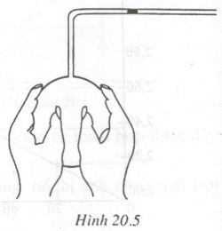

**Câu 4**: Thí nghiệm: Xoa hai tay vào nhau rồi áp chặt vào bình cầu vẽ ở hình 20.5



Câu nào sau đây nói về sự nở vì nhiệt của các chất khí ô-xi, hi-đrô và cac-bo-nic là đúng khi làm thí nghiệm như mô tả ở trên với các chất khí này?

1. Cả ba chất đều nở vì nhiệt như nhau.
2. Ô-xi nở vì nhiệt ít hơn hi-đrô nhưng nhiều hơn cac-bo-nic.
3. Hi-đrô nở vì nhiệt nhiều nhất.
4. Cac-bo-nic nở vì nhiệt ít nhất,

**Câu 5:** Làm thế nào để giọt nước trong ống thủy tinh ở hình 20.4 dịch chuyển?

1. Chỉ có thể đặt bình cầu vào nước nóng.
2. Chỉ có thể xoa hai tay vào nhau rồi áp vào bình cầu.
3. Chỉ có thể đặt bình cầu vào nước lạnh.
4. Tất cả các cách làm trên đều được.

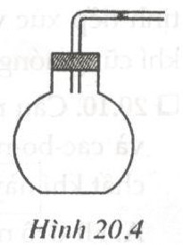

**Câu 6:** Vật nào dưới đây có nguyên tắc hoạt động **không** dựa trên sự nở vì nhiệt?

1. Quả bóng bàn.
2. Khí cầu dùng không khí nóng.
3. Băng kép.
4. Nhiệt kế kim loại.

**Câu 7:** Có hai băng kép loại "nhôm - đồng" và "đồng - thép". Khi được nung nóng thì hai băng kép đều cong lại, thanh nhôm của băng thứ nhất nằm ở vòng ngoài, thanh thép của băng thứ hai nằm ở vòng trong. Hỏi cách sắp xếp các chất theo thứ tự nở vì nhiệt từ ít đến nhiều nào dưới đây là đúng?

1. Nhôm, đồng, thép.
2. Thép, nhôm, đồng
3. Đồng, nhôm, thép.
4. Thép, đồng, nhôm

**Câu 8:** Một thanh đồng gồm hai đoạn AB và BC vuông góc với nhau như hình 21.6. Đầu C được giữ cố định.

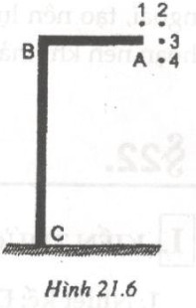

Khi đốt nóng thanh đồng thì đầu A có thể dịch chuyển tới vị trí nào trong hình 22.6. Biết AB và BC luôn vuông góc với nhau.

1. Vị trí 3.
2. Vị trí 4.
3. Vị trí 1.
4. Vị trí 2.

**Câu 9**: Hình nào vẽ đúng băng kép đồng - nhôm (Cu - Al) trước khi được nung nóng (1) và sau khi được nung nóng (2)?

1. 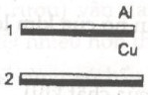
2. 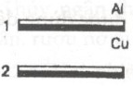
3. 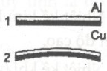
4. 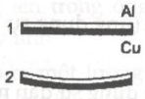

**Câu 10**: : Những ngôi nhà mái lợp bằng tôn, khi đêm về và những lúc trời không có gió ta vẫn thỉnh thoảng nghe thấy những tiếng ken két phát ra từ mái tôn. Vì sao vậy?

A**.** Ban đêm, nhiệt độ giảm làm tôn co lại.

B. Ban đêm, không có tiếng ồn nên nghe được.

C. Ban đêm, nhiệt độ giảm làm tôn nở ra.

D. Các phương án đưa ra đều sai.

**Câu 11**: Khi nung nóng một thanh đồng trên một bếp củi. Nhận xét nào sau đây là đúng, sai?

1. Nhiệt độ thanh đồng tăng lên
2. Chiều dài thanh đồng tăng lên
3. Khối lượng thanh đồng giảm đi
4. Thể tích thanh đồng tăng lên
5. Khối lượng riêng của thanh đồng tăng lên

**Câu 12**: Chọn câu trả lời đúng:

Mặt thoáng của đồ uống đựng trong chai hoặc lon bao giờ cũng thấp hơn miệng chai để:

1. Chất lỏng không chạm vào nút chai hoặc nắp lon
2. Khi vận chuyển chất lỏng không bị sóng sánh rớt ra ngoài
3. Khi nhiệt độ tăng, chất lỏng nở ra không làm bật nút chai hoặc nắp lon làm hỏng đồ uống
4. Đủ thể tích đóng chai đồ uống theo quy định

**Câu 13:** Trong các hiện tượng sau đây, hiện tượng nào do sự nở của chất khí gây ra?

1. Ngọn nến đang cháy, úp chiếc cốc vào thì tắt
2. Săm xe đạp bơm căng để ngoài nắng bị nổ
3. Thuyền buồm đón gió chạy trên sông
4. Bơm căng lốp xe

**Tự luận:**

**Câu 1**: Tại sao khi rót nước nóng ra khỏi phích nước (bình thủy), rồi đậy nút lại ngay thì nút hay bị bật ra? Làm thế nào để tránh hiện tượng này?

**Câu 2**: Một thanh đồng ở nhiệt độ phòng có chiều dài 0.8m. Hỏi khi tăng thêm 1500C thanh đồng có chiều dài là bao nhiêu? Biết rằng 1m chiều dài thanh đồng ở nhiệt độ phòng dài thêm ra 0,00258m khi nhiệt độ phòng tăng thêm 1500C?

**Câu 3:**

Một bình đựng rượu và 1 bình đựng nước có cùng thể tích là 1 lít ở 00C. Khi nung nóng hai bình lên đến nhiệt độ 500C thì thể tích của nước là 1,015 lít, thể tích của rượu là là 1,060 lít. Tính độ tăng thể tích của rượu và nước? Chất nào dãn nở vì nhiệt nhiều hơn?